**Java作业（2）**

**姓名：洪祎麟 班级：电信科20-1班 学号：2020217793**

**习题4：**

**一．**

1.封装，继承，多态

2.尽量由能表达意思的单词构成，单个单词需要小写，多个单词的首字母需大写。

3.单个单词全小写，多个单词首字母大写

4.属性 5.行为

6.当实例化一个对象时需要。没有

7.实例化对象时分配空间

8.在类中可用相同的名字明明多个方法，但参数各不相同。构造方法可以重载。

9.可以，不可以。

10.不能

11．一个类可用new创建多个不同的对象，不同对象的实例变量将分配不同的内存空间。所有对象的类变量都分配给相同的一处内存，对象共享类变量。

12．this代表调用当前方法的对象。不可以出现在类方法中。

二．

1.B 2.D 3.D 4.D 5.CD 6.1,4 7.4

三．

1.（1） 1（2） 121（3）121

2. sum=-100

3.27

4.（1） 100（2）20.0

5. 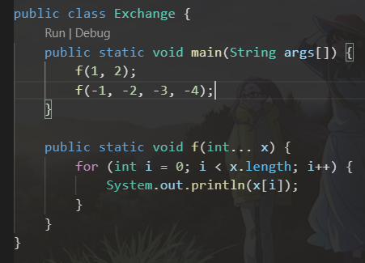 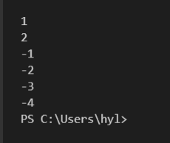

6. 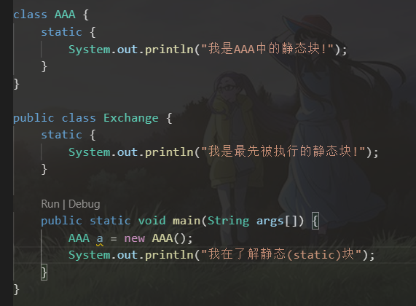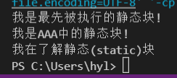4

四．

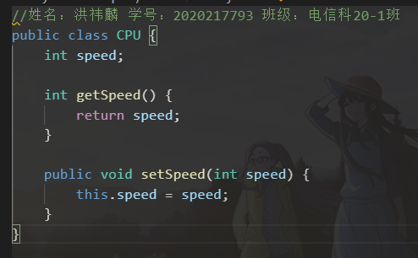 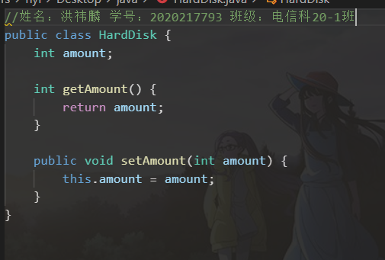

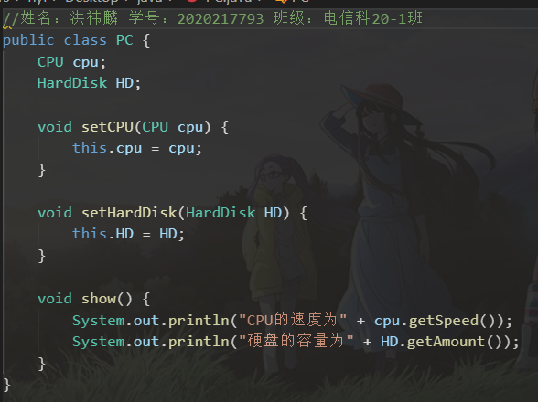

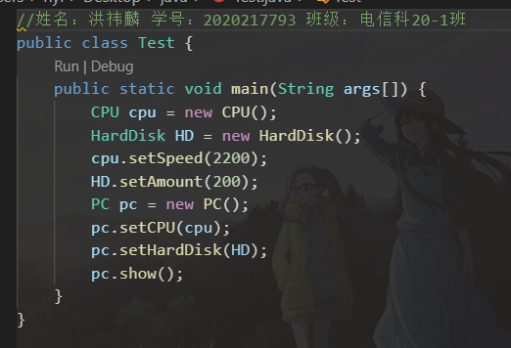

输出结果：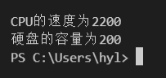

**习题5：**

**一.**

1.子类不可以有多个父类

2.是的

3.子类不继承友好成员。

4.需要隐藏时，可以与父类的成员变量名字相同

5.子类重写时需要与父类的方法相同，一般使用重写往往是多态的运用，在父类方法的基础上反应子类自身的特点。

6.不能

7.抽象类可以含有abstract方法

8．上转型对象不能操作子类新增的成员变量，不能调用子类新增的方法，但可以访问子类继承或隐藏的成员变量，可以调用子类继承的方法或子类重写的实例方法。

9．运用重写

10．面向抽象编程是为了应对用户需求的变化，核心是让类中每种可能的变化对应地交给抽象类的一个子类去负责，从而让该类的设计者可以不用关心具体实现而进行操作。

**二**．

1.C 2.D 3.C,D 4.D 5.B 6.B 7.D 8.B 9.A

三．

1.代码1：15.0 代码2：8.0

2. 代码1：11 代码2：110

3. 代码1：98.0 代码2：12 代码3：98.0 代码4：9

4. 代码1：120 代码2：120 代码3：-100

四．

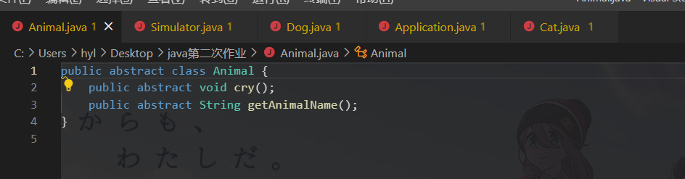

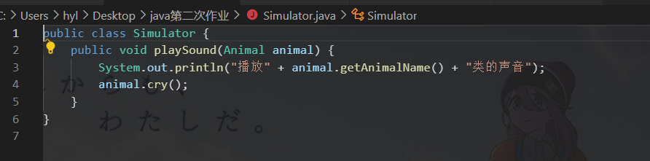

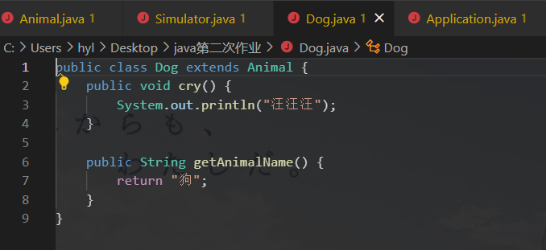

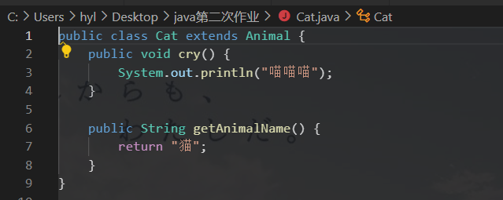

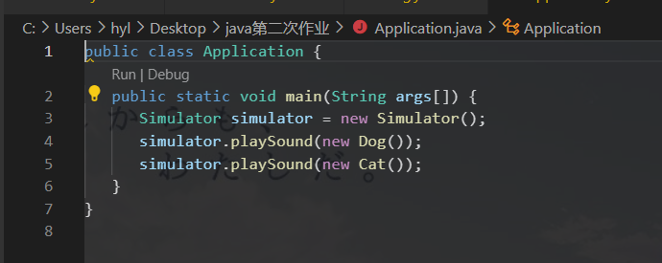

输出结果：

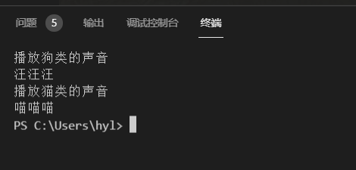

**习题6：**

一．

1．不能

2．不能

3．可以把实现某一接口的类创建的对象的引用赋给该接口声明的接口变量中。那么该接口变量就可以调用被类实现的接口中的方法。

4．不能

5．能。接口中可以声明常量、抽象方法以及默认方法和静态方法

二．

1.D 2.A，B 3.A

三．

1.代码1：15.0 代码2：8

2.代码1：18 代码2：15

四.

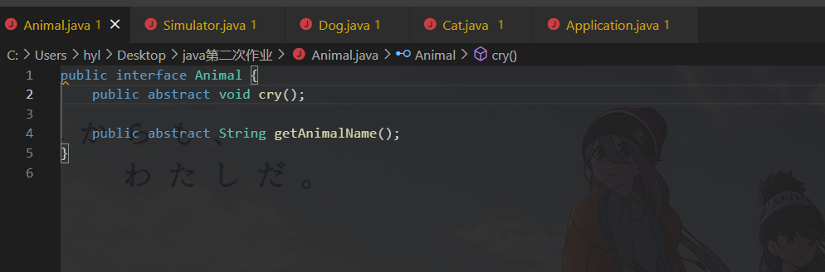

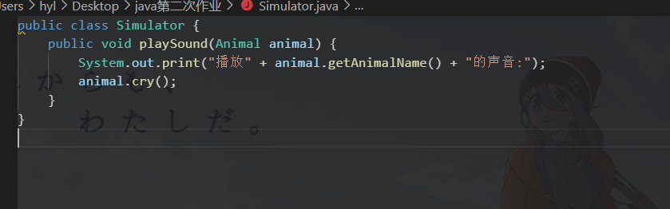

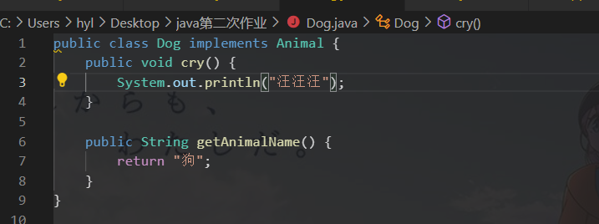

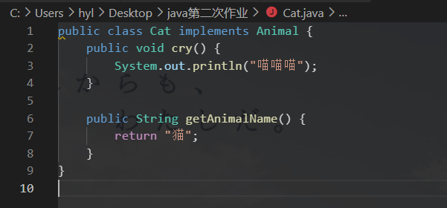

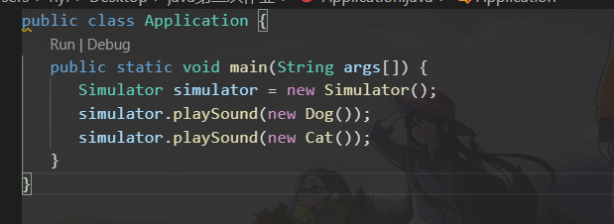

输出结果：

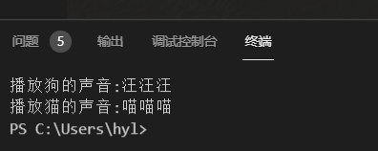

习题7：

一．

1.有效

2.可以

3.不可以

4.匿名类一定是内部类

二．

1.C 2.C

三．

1.输出“大家好，祝工作顺利！”

2.输出“p是接口变量”

3.输出“你好 fine thanks”

4. 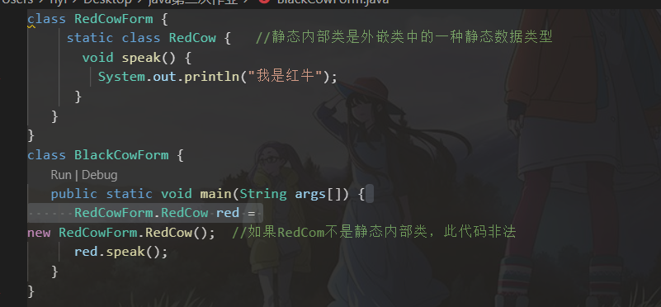

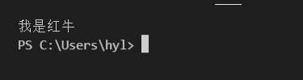

四．

